UNIVERSIDAD PRIVADA ANTENOR ORREGO
FACULTAD DE INGENIERÍA
ESCUELA PROFESIONAL DE INGENIERÍA DE SISTEMAS E INTELIGENCIA ARTIFICIAL


CURSO:
Blockchain Aplicado a Sistemas Empresariales

INTEGRANTES:
- Fernandez Gutierrez, Valentin Emanuel
- Leon Rojas, Franco Alessandro
- Morales Benites, Charlie
- Moreno Quevedo, Camila Luciana
- Sanchez Chuquimango, Diego
- Sanchez Romero, Leonardo Gabriel
DOCENTE:
Ing. Luis Jose Flores Rodriguez

TRUJILLO - PERU
2026

Índice

El Proyecto: Visión y solución Web3 para prótesis caninas 3
Propuesta de Valor: Beneficios para el inversor y la fundación 5
Tokenomics: Suministro, economía y distribución del token 6
Oferta Inicial (ICO): Fases de venta, precios y metas de recaudación- franco 7
Uso de Fondos: Asignación de capital y transparencia operativa 8
Gestión de Riesgos: Desafíos técnicos y nuestro programa piloto 11
Anexos 14

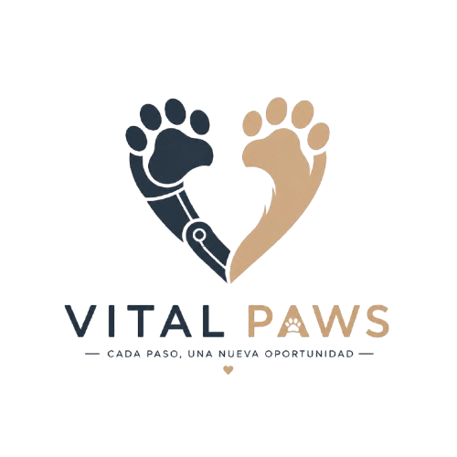

El Proyecto: Visión y solución Web3 para prótesis caninas
VitalPaws es un ecosistema Web3 de impacto social enfocado en financiar, fabricar y entregar prótesis caninas personalizadas mediante escaneo e impresión 3D. El proyecto responde a un problema real: muchas familias y refugios no pueden acceder a prótesis veterinarias debido a sus altos costos, la falta de proveedores especializados y las dificultades para financiar tratamientos para animales en situación vulnerable.

La solución combina una parte física y una parte digital. Por un lado, la impresión 3D permite reducir costos y fabricar prótesis adaptadas a la anatomía de cada perro. Por otro lado, la tecnología blockchain permite crear un sistema de financiamiento transparente, global y verificable.

El uso de Web3 se justifica porque resuelve problemas comunes de las donaciones tradicionales. Muchas veces los donantes no pueden saber con claridad cómo se usa su dinero ni si llegó realmente al beneficiario final. Con blockchain, cada donación, transferencia y uso de fondos puede registrarse de forma pública e inmutable, permitiendo rastrear el recorrido del dinero desde el aporte inicial hasta la entrega de la prótesis.

Además, Web3 permite reducir intermediarios financieros y facilitar microdonaciones internacionales. Una persona de cualquier país podría apoyar una causa específica usando tokens y billeteras digitales, evitando altas comisiones bancarias, demoras y barreras de conversión monetaria.

VitalPaws también incorpora participación comunitaria mediante el token $PAWS. Los usuarios no solo aportan fondos, sino que pueden participar en decisiones del ecosistema, como votar qué refugios, campañas o casos prioritarios recibirán apoyo. Así, el proyecto transforma la donación tradicional en una experiencia más transparente, participativa y colaborativa.

La misión a corto plazo de VitalPaws es desarrollar un programa piloto para fabricar y entregar las primeras 100 prótesis caninas personalizadas, trabajando con veterinarios, refugios y especialistas en ortopedia animal. Esta etapa permitirá validar la resistencia de los materiales, la comodidad de las prótesis y la viabilidad del modelo.

A largo plazo, la visión es construir una red veterinaria descentralizada de alcance global, capaz de conectar donantes, refugios, clínicas, fabricantes 3D y comunidades Web3. El objetivo es democratizar el acceso a soluciones médicas veterinarias y mejorar la calidad de vida de animales con discapacidad.

En conclusión, VitalPaws utiliza Web3 no solo como innovación tecnológica, sino como una herramienta para garantizar transparencia, reducir barreras financieras internacionales y permitir que la comunidad participe activamente en decisiones de impacto social.

Propuesta de Valor: Beneficios para el inversor y la fundación
El Ecosistema VitalPaws redefine la filantropía. Hemos diseñado un modelo donde apoyar una causa noble no es un acto pasivo, sino una participación activa dentro de una economía circular.
Para el Inversor/Usuario: Utilidad real y pertenencia
No prometemos retornos financieros especulativos; ofrecemos utilidad tangible, poder de decisión y estatus dentro de una comunidad global pet-friendly.
- Voz y Voto (Gobernanza DAO): Tu token $PAWS es tu asiento en la mesa directiva. Tú decides qué refugios reciben el próximo lote de prótesis o qué casos de emergencia priorizar.
- Poder Adquisitivo Real: El token tiene un uso práctico e inmediato. Funciona como llave de acceso a descuentos exclusivos en clínicas veterinarias aliadas, servicios para mascotas y en nuestra tienda oficial de mercancía.
- Acceso VIP (Tier System): Quienes apuestan fuerte por el proyecto acceden a preventas cerradas de productos, lanzamientos anticipados y colaboraciones especiales con marcas reconocidas.
- Prestigio Digital (NFTs de Impacto): En lugar de un simple correo de agradecimiento, el inversor recibe NFTs únicos y coleccionables que certifican y visualizan la vida del animal que ayudaron a cambiar. Es una credencial de impacto social (ESG) que pueden lucir en sus portafolios digitales.
Para la Fundación: Escalabilidad, confianza y liquidez
Resolvemos los tres mayores cuellos de botella de las ONGs tradicionales: la falta de liquidez, los altos costos operativos y la desconfianza del donante.
- Confianza Automática e Inquebrantable: Adiós a la "caja negra" de las donaciones. Cada transacción es pública en la blockchain. El usuario puede rastrear su aporte desde la compra del token $PAWS hasta la impresión 3D y la colocación de la prótesis en el perro.
- Capital Global y sin Fricciones: Elimina las fronteras bancarias. Un inversor en Japón puede financiar instantáneamente una prótesis en Colombia en cuestión de segundos, sin perder dinero en comisiones bancarias abusivas ni lidiar con intermediarios.
- Liquidez y Sostenibilidad Continua: La fundación deja de depender de campañas de caridad esporádicas. Gracias a las alianzas B2B (ventas a clínicas) y las tarifas de transacción en el ecosistema, se inyecta liquidez constante y automática para asegurar la producción gratuita para los refugios.

Tokenomics: Suministro, economía y distribución del token
El ecosistema VitalPaws se fundamenta en un modelo económico diseñado para garantizar sostenibilidad, transparencia y participación comunitaria, aprovechando las capacidades de la tecnología blockchain sobre Ethereum. En este contexto, el token $PAWS no se concibe únicamente como un activo digital, sino como el eje central que articula la financiación del proyecto, la gobernanza descentralizada y la operación del sistema de prótesis caninas.

- Suministro total
  - El suministro total del token se establece en 100,000,000 unidades, bajo un modelo de emisión fija. Esta decisión responde a la necesidad de evitar inflación descontrolada y generar confianza entre los participantes del ecosistema. Un suministro limitado permite proyectar estabilidad en el valor del token y facilita su comprensión tanto para inversores como para usuarios no especializados en tecnologías blockchain.

- Distribución del Token
  - Los tokens se distribuyen estratégicamente entre la comunidad, la fundación, la tesorería DAO, el equipo y los aliados estratégicos. Esta asignación permite financiar el desarrollo del proyecto, asegurar su operación y garantizar la participación de la comunidad en la toma de decisiones. El equipo cuenta con un periodo de vesting, lo que refuerza el compromiso a largo plazo y evita ventas masivas.

- Economía del Token:
  - El modelo económico de $PAWS es circular. Los usuarios adquieren el token para financiar prótesis, comprar productos o acceder a beneficios dentro del ecosistema. Estos recursos se reinvierten en la producción de nuevas prótesis, generando sostenibilidad sin depender únicamente de donaciones.

- Gobernanza (DAO)
  - Los poseedores del token participan en la toma de decisiones mediante votaciones, definiendo aspectos como la asignación de recursos y la selección de beneficiarios. Este enfoque descentralizado transforma a los usuarios en actores activos del proyecto.

- Mecanismos de Valor
  - El sistema incorpora un modelo deflacionario mediante la quema de un pequeño porcentaje de tokens en ciertas transacciones, reduciendo la oferta con el tiempo. Además, una parte de las operaciones se destina a la tesorería del proyecto, asegurando financiamiento continuo.

Oferta Inicial (ICO): Fases de venta, precios y metas de recaudación- franco
Basados en el suministro fijo de 100,000,000 de unidades establecido en la Tokenomics, destinaremos estratégicamente el 30% del suministro total (30,000,000 $PAWS) para nuestra Oferta Inicial. Esta distribución garantiza el capital necesario para la infraestructura sin comprometer la economía circular del proyecto.
Objetivos de Recaudación Definimos metas claras para asegurar la escalabilidad operativa y mantener la transparencia inquebrantable de la fundación:
- Soft Cap (Meta mínima): $150,000 USD.
  - Propósito: Adquisición inicial de escáneres e impresoras 3D, licencias de software ortopédico y el lanzamiento del programa piloto en refugios.
- Hard Cap (Meta máxima): $500,000 USD.
  - Propósito: Escalar el laboratorio de producción, consolidar la estrategia B2B internacional y dotar de liquidez robusta al ecosistema para garantizar su sostenibilidad continua.
Fases de Venta Estratégica La venta está estructurada en etapas progresivas, incentivando y recompensando económicamente a los pioneros que apuesten por nuestra propuesta de valor y gobernanza:
- Fase 1: Venta Privada (Private Sale)
  - Asignación: 10,000,000 $PAWS
  - Precio por token: $0.010 USD
  - Público objetivo: Inversores ángeles enfocados en ESG, clínicas veterinarias aliadas y marcas corporativas.
  - Estrategia: Levantamiento rápido de capital semilla. Se aplicará un periodo de cliff (bloqueo temporal) para evitar una venta masiva en el lanzamiento, protegiendo así el valor del token y asegurando el compromiso a largo plazo de los inversores grandes.
- Fase 2: Preventa a la Comunidad (Pre-Sale)
  - Asignación: 10,000,000 $PAWS
  - Precio por token: $0.015 USD
  - Público objetivo: Comunidad pet-friendly global y early adopters.
  - Estrategia: Generación de pertenencia. Los compradores de esta fase ingresarán automáticamente a los niveles más altos de nuestro Tier System VIP. Serán los primeros en recibir sus NFTs de Impacto y tendrán derecho a voto prioritario en la DAO para elegir qué refugios recibirán las primeras prótesis impresas.
- Fase 3: Venta Pública y TGE (Token Generation Event)
  - Asignación: 10,000,000 $PAWS
  - Precio por token: $0.025 USD
  - Público objetivo: Mercado general abierto.
  - Estrategia: Demostración del capital global sin fricciones. Es el día de la emisión oficial, permitiendo que cualquier persona en el mundo invierta y done de forma instantánea, transparente y sin comisiones bancarias abusivas. Finalizada esta fase, el token comenzará a circular libremente en el ecosistema.

Uso de Fondos: Asignación de capital y transparencia operativa
El capital recaudado durante la ICO de VitalPaws ($PAWS) se administrará bajo un modelo de máxima eficiencia, priorizando la ejecución del producto (prótesis 3D) y garantizando la sostenibilidad a largo plazo del ecosistema.
- Asignación de Capital (Distribución de lo recaudado)

Porcentaje | Categoría | Destino Específico de los Fondos
50% | Producción Médica e I+D | Adquisición de impresoras 3D industriales, escáneres anatómicos, filamentos de grado médico, y honorarios de veterinarios ortopedistas para el diseño y validación.
20% | Liquidez y Tesorería | Garantice un mercado sano para el token, más un fondo de reserva para emergencias médicas de los refugios.
15% | Marketing y Comunidad | Campañas de concienciación, eventos de adopción, creación de contenido documental sobre los casos de éxito y alianzas con marcas del sector mascota.
10% | Operaciones y Legal | Costos logísticos de envío de prótesis, mantenimiento de la plataforma Web3, servidores y asesoría legal para el cumplimiento normativo internacional.
5% | Seguridad y Auditoría | Pago a firmas externas especializadas para la auditoría de los contratos inteligentes (Smart Contracts) para prevenir vulnerabilidades y hackeos.

- Transparencia Operativa
El ecosistema VitalPaws utilizará la tecnología blockchain para demostrar la transparencia. Implementaremos los siguientes mecanismos técnicos:
- Billeteras Multifirma (Multi-sig Wallets): Todos los fondos recaudados se almacenarán en una tesorería que requiere la firma criptográfica de múltiples miembros clave para ejecutar cualquier movimiento financiero. Esto elimina el riesgo de que una sola persona desvíe el capital.
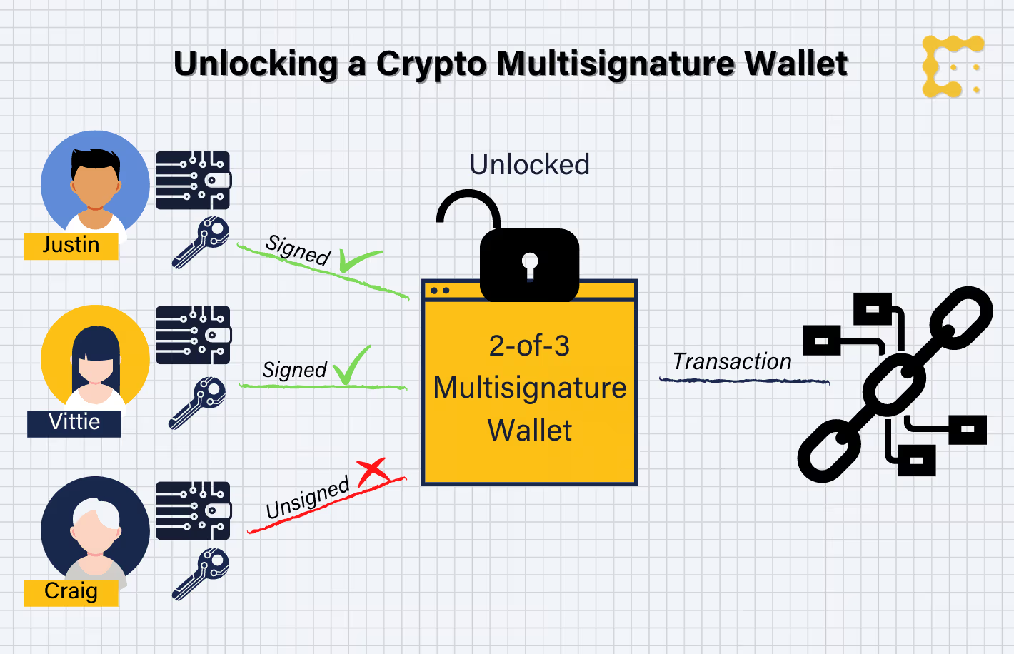
- Trazabilidad On-Chain Pública: Publicaremos un directorio oficial con las direcciones de las billeteras del proyecto. Cualquier inversor o donante podrá usar un explorador de bloques (como Etherscan o Polygonscan) para rastrear en tiempo real cómo fluye el dinero desde la tesorería hasta el pago de proveedores.
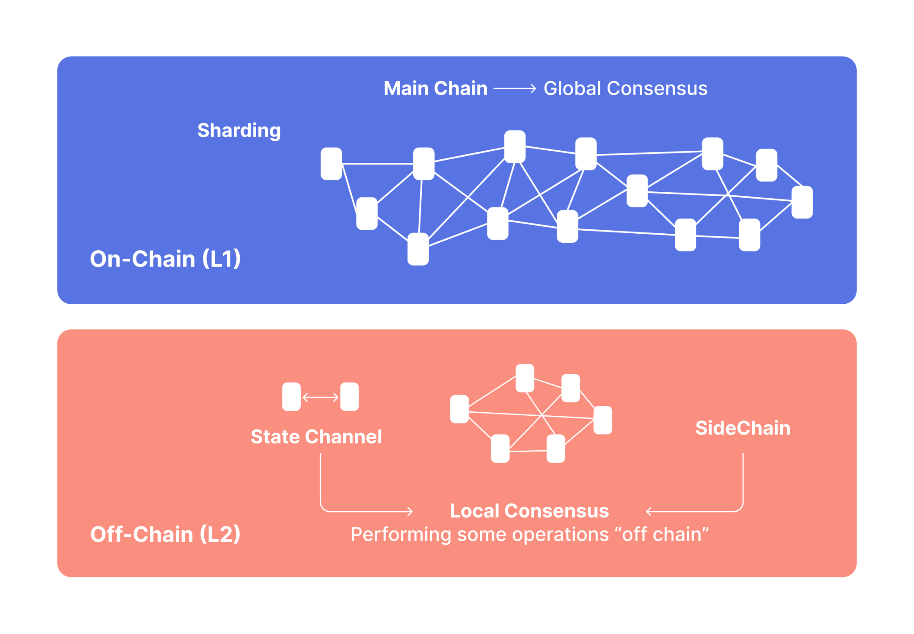
- Reportes de Impacto Descentralizados: Cada trimestre se publicará un reporte que cruzará los datos financieros de la blockchain con el impacto en el mundo real. Cada prótesis entregada estará vinculada a un registro inmutable con el historial del caso clínico del perrito, su costo exacto y la validación del refugio receptor.
- Bloqueo Programado (Vesting) de Liquidez: Para dar seguridad financiera al mercado y prevenir colapsos de precio (rug pulls), los fondos destinados a liquidez de los creadores estarán bloqueados criptográficamente mediante contratos inteligentes por un período de 12 a 24 meses, liberándose únicamente de forma gradual.

Gestión de Riesgos: Desafíos técnicos y nuestro programa piloto
Todo proyecto disruptivo conlleva riesgos inherentes, especialmente cuando se cruza la frontera entre el software descentralizado (Web3) y la manufactura de hardware médico (impresión 3D). Para garantizar la viabilidad, escalabilidad y seguridad del ecosistema VitalPaws, hemos identificado estos principales desafíos técnicos y diseñado un programa piloto estratégico para mitigarlos antes del despliegue oficial de la ICO.

1. Desafíos Técnicos y Estrategias de Mitigación
- Vulnerabilidades en Smart Contracts (Riesgo Crítico): Al gestionar fondos a través de la ICO y automatizar la tesorería de la DAO, los contratos inteligentes son el núcleo financiero del proyecto y son susceptibles a exploits o fallos de lógica computacional.
  - Mitigación: Antes de la emisión del token $PAWS en la red principal (Mainnet), someteremos nuestro código a auditorías de seguridad de terceros y ejecutaremos pruebas exhaustivas en una Testnet.
- Fricción en la Experiencia de Usuario (UX) Web3: Nuestro público objetivo incluye amantes de los animales y fundaciones que probablemente no estén familiarizados con el manejo de wallets, pago de gas fees o custodia de frases semilla.
  - Mitigación: Implementaremos soluciones de Account Abstraction y pasarelas fiat-to-crypto. Esto permitirá a los usuarios tradicionales donar o comprar productos usando tarjetas de crédito convencionales, mientras el sistema interactúa con la blockchain en el backend de forma transparente.
- Precisión Anatómica y Tolerancia de Materiales: Las prótesis 3D deben soportar la biomecánica del perro y ajustarse perfectamente para evitar lesiones cutáneas o musculares secundarias.
  - Mitigación: Estableceremos convenios de validación con médicos veterinarios ortopedistas. Se utilizarán filamentos de grado industrial/médico (como TPU o PETG) y se realizarán simulaciones de estrés en software CAD antes de cualquier impresión física.

2. Nuestro Programa Piloto: Validación en el Mundo Real
Para validar nuestra infraestructura tecnológica y el modelo de negocio B2B/B2C sin comprometer el capital de la ICO, ejecutaremos un programa piloto de 3 meses a nivel local.
- Fase 1: Prototipado y Casos de Prueba: Nos asociaremos con un refugio local y seleccionaremos tres (3) casos específicos de canes que requieran prótesis. Realizaremos el escaneo 3D, diseño y ensamblaje inicial en conjunto con un veterinario especialista para calibrar nuestras impresoras y ajustar los flujos de trabajo.
- Fase 2: Trazabilidad en Testnet: Haremos de cuenta que financiamos a estos 3 perritos usando nuestra red de prueba blockchain. El objetivo aquí no es generar imágenes o arte digital, sino probar la lógica del sistema: registraremos cómo fluye el fondo virtual desde la donación hasta la producción. Emitiremos los primeros "Tokens de Impacto" (NFTs) como puros registros de datos y metadatos (ID del caso, fechas, monto asignado). Así validamos que la información se grabe correctamente en los bloques y la trazabilidad sea inmutable.
- Fase 3: Prueba de Concepto B2B: Ofreceremos nuestro servicio de diseño e impresión a costo preferencial a una clínica veterinaria privada. Esto nos permitirá validar empíricamente nuestro modelo híbrido (donde las ventas a clínicas subsidian las donaciones a refugios).
- Fase 4: Consolidación de Métricas: Los tiempos de producción, costos reales de material y resultados médicos obtenidos en el piloto se documentarán en la versión final de nuestro Whitepaper. Esto proporcionará pruebas tangibles a los futuros inversores de la ICO de que el proyecto tiene fundamentos sólidos y operativos.

Anexos
Prototipo : VitalPaws - Cada paso, una nueva oportunidad

